质保期：1年
交货期：15天
付款方式：交货完毕并验收合格后七天内支付合同总金额的95%，余下合同总金额的5%一年后无质量问题七天内付清。
序号 | 品名 | 尺寸 | 图片 |  |  | 材质说明 | 单位 | 数量
 | 一层
 | 餐厅
1 | 餐桌 | 直  径1500高760 | 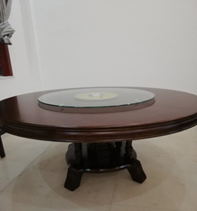 |  | 橡胶实木，甲醛释放含量≤1.5mg/L，符合国际标准。并经过防潮、防腐、防虫、干燥处理，油漆：采用环保型优质漆，绿色环保，五底三面。漆面无颗粒、无气泡、无渣点，颜色均匀。漆膜硬度≥2H，耐热性高，无毒无害无气味。 |  | 张 | 4
2 | 餐椅 | 常规 | 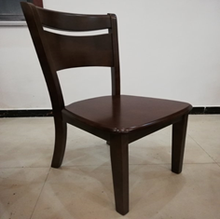 |  | 橡胶实木，甲醛释放含量≤1.5mg/L，符合国际标准。并经过防潮、防腐、防虫、干燥处理，油漆：采用环保型优质漆，绿色环保，五底三面。漆面无颗粒、无气泡、无渣点，颜色均匀。漆膜硬度≥2H，耐热性高，无毒无害无气味。 |  | 张 | 32
 | 中队部
3 | 办公桌 | 1400*750*760 |  | 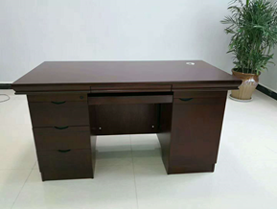 | 材质：选用进口橡木木皮，E1级密度板，甲醛释放含量≤1.5mg/L，符合国际标准。并经过防潮、防腐、防虫、干燥处理，抗弯力强，不易变形。油漆：采用环保型优质漆，绿色环保，五底三面。漆面无颗粒、无气泡、无渣点，颜色均匀。漆膜硬度≥2H，耐热性高.配件：采用优质五金配件，耐氧化、耐腐蚀，经久耐用。 |  | 张 | 2
4 | 办公椅 | 常规 |  | 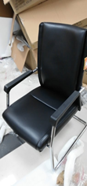 | 主铁架由一根35*2.0圆管加工而成，采用静电喷涂，涂层厚木板厚度为12mm左右，含水量≤12°，底部用实木皮9层加环保胶水用300吨压制成型，由PU材料发泡而成，面绵密度≥75kg/m3，泡绵回弹性可达95%，加厚耐用皮，厚度≥2mm，抗拉强度≥20kg；曲度依照人体工程学背部曲线设计。 |  | 张 | 2
5 | 文件柜 | 1600*400*2000 |  | 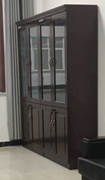 | 材质：选用进口橡木木皮，E1级密度板，甲醛释放含量≤1.5mg/L，符合国际标准。并经过防潮、防腐、防虫、干燥处理，抗弯力强，不易变形。油漆：采用环保型优质漆，绿色环保，五底三面。漆面无颗粒、无气泡、无渣点，颜色均匀。漆膜硬度≥2H，耐热性高.配件：采用优质五金配件，耐氧化、耐腐蚀，经久耐用。 |  | 张 | 1
6 | 沙发1 | 单人位800*820*800 |  | 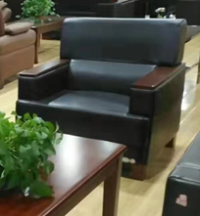 | 面料：优质西皮，厚度1.3-1.5mm，透气性好、回位伸缩性强。泡棉：台湾“阿福洛”合成乳胶(PU)发泡一体成型泡棉，曲度依照人体工程学背部曲线设计，力求高标准的舒适性。油漆及粘合剂：德国“IDOPA”品牌环保聚酯漆，五底三面，意大利威狮牌成型胶。框架：优质实木框架，并经过烘干、防潮、防虫、防腐处理，抗弯力强，不易变形。 |  | 套 | 2
7 | 方几 | 600*400*470 |  | 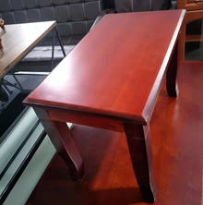 | 材质：选用进口橡木木皮，E1级密度板，甲醛释放含量≤1.5mg/L，符合国际标准。并经过防潮、防腐、防虫、干燥处理，抗弯力强，不易变形。油漆：采用环保型优质漆，绿色环保，五底三面。漆面无颗粒、无气泡、无渣点，颜色均匀。漆膜硬度≥2H，耐热性高. |  | 张 | 1
8 | 茶水柜 | 600*600*480 |  | 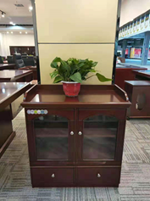 | 材质：选用进口橡木木皮，E1级密度板，甲醛释放含量≤1.5mg/L，符合国际标准。并经过防潮、防腐、防虫、干燥处理，抗弯力强，不易变形。油漆：采用环保型优质漆，绿色环保，五底三面。漆面无颗粒、无气泡、无渣点，颜色均匀。漆膜硬度≥2H，耐热性高.配件：采用优质五金配件，耐氧化、耐腐蚀，经久耐用。 |  | 张 | 1
 | 客房
9 | 休闲床 | 1800*1500*450 |  | 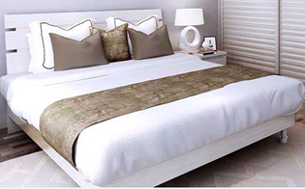 | 基材：三聚氰胺板 露水河牌E1 1220×2440×25（mm） 静曲强度14.8MPa,内结合强度0.30 MPa,含水率9%，密度0.66g/cm³，吸水厚度膨胀率1.0%，握螺钉力：板面1600N；板边1060N，表面胶合强度0.92MPa,甲醛释放限量＜0.3mg/L配件：优质五金配件 |  | 张 | 1
10 | 床头柜 | L500*W500*H500 |  | 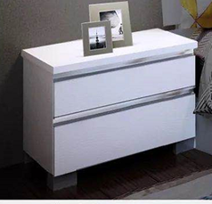 | 基材：三聚氰胺板 露水河牌E1 1220×2440×25（mm） 静曲强度14.8MPa,内结合强度0.30 MPa,含水率9%，密度0.66g/cm³，吸水厚度膨胀率1.0%，握螺钉力：板面1600N；板边1060N，表面胶合强度0.92MPa,甲醛释放限量＜0.3mg/L配件：优质五金配件 |  | 个 | 2
11 | 休闲椅 | 常规 |  | 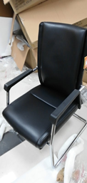 | 主铁架由一根35*2.0圆管加工而成，采用静电喷涂，涂层厚木板厚度为12mm左右，含水量≤12°，底部用实木皮9层加环保胶水用300吨压制成型，由PU材料发泡而成，面绵密度≥75kg/m3，泡绵回弹性可达95%，加厚耐用皮，厚度≥2mm，抗拉强度≥20kg；曲度依照人体工程学背部曲线设计。 |  | 张 | 2
12 | 茶几 | 直径 800*740Hmm |  | 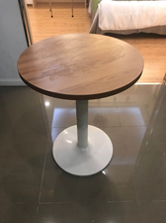 | 基材：E1级环保MFC板，甲醛释放量、静曲张度、吸水膨胀率均达国标，具有防火、防污、耐磨特性。 基材：采用上等钢材为基材，经防腐、防锈处理,经高频模压成型，增强了钢材的机械性能，曾强钢性。 |  | 张 | 1
13 | 休闲桌 | 1200*450*750 |  | 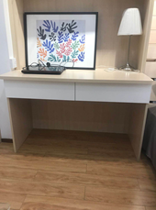 | 基材：三聚氰胺板 露水河牌E1 1220×2440×25（mm） 静曲强度14.8MPa,内结合强度0.30 MPa,含水率9%，密度0.66g/cm³，吸水厚度膨胀率1.0%，握螺钉力：板面1600N；板边1060N，表面胶合强度0.92MPa,甲醛释放限量＜0.3mg/L配件：优质五金配件 |  | 套 | 1
 | 二层
 | 办公室
14 | 文件柜 | 800*400*2000 |  | 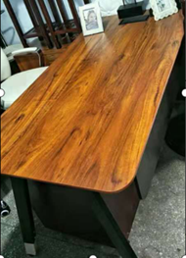  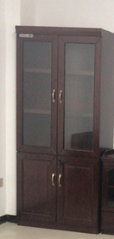  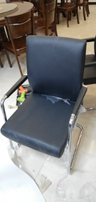  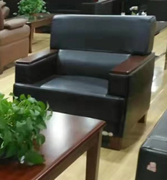  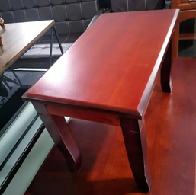 | 基材：采用优质环保E1级等同于大亚牌中密度纤维板，甲醛释放量≤3mg/100g，外覆≥0.6厚等同于大西洋牌胡桃木木皮双贴面，桌面≥6厚楸木实木封四边，木材含水率8%-12%。油漆：采用等同于PPG牌优质环保水性油漆,隐孔半亚光效果，硬度达2H级。  五金件：等同于海福乐牌优质名牌五金件。工艺要求：所有人造板件双饰面，隐蔽部位封闭处理，色泽均匀一致 |  | 张 | 1
16 | 沙发1 | 单人位800*820*800 |  |  | 面料：优质西皮，厚度1.3-1.5mm，透气性好、回位伸缩性强。泡棉：台湾“阿福洛”合成乳胶(PU)发泡一体成型泡棉，曲度依照人体工程学背部曲线设计，力求高标准的舒适性。油漆及粘合剂：德国“IDOPA”品牌环保聚酯漆，五底三面，意大利威狮牌成型胶。框架：优质实木框架，并经过烘干、防潮、防虫、防腐处理，抗弯力强，不易变形。 |  | 套 | 6
17 | 方几 | 600*400*470 |  |  | 材质：选用进口橡木木皮，E1级密度板，甲醛释放含量≤1.5mg/L，符合国际标准。并经过防潮、防腐、防虫、干燥处理，抗弯力强，不易变形。油漆：采用环保型优质漆，绿色环保，五底三面。漆面无颗粒、无气泡、无渣点，颜色均匀。漆膜硬度≥2H，耐热性高.配件：采用优质五金配件，耐氧化、耐腐蚀，经久耐用。 |  | 张 | 3
18 | 茶水柜 | 600*600*480 |  | 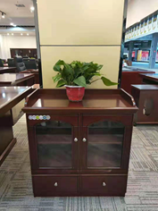 | 材质：选用进口橡木木皮，E1级密度板，甲醛释放含量≤1.5mg/L，符合国际标准。并经过防潮、防腐、防虫、干燥处理，抗弯力强，不易变形。油漆：采用环保型优质漆，绿色环保，五底三面。漆面无颗粒、无气泡、无渣点，颜色均匀。漆膜硬度≥2H，耐热性高.配件：采用优质五金配件，耐氧化、耐腐蚀，经久耐用。 |  | 张 | 1
 | 干部宿舍
19 | 办公桌 | 1400*450*760 |  | 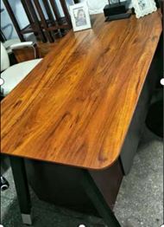 | 基材：E1级环保MFC板，甲醛释放量、静曲张度、吸水膨胀率均达国标，具有防火、防污、耐磨特性。 基材：采用上等钢材为基材，经防腐、防锈处理,经高频模压成型，增强了钢材的机械性能，曾强钢性。 |  | 张 | 1
20 | 办公椅 | 935*585*600 |  | 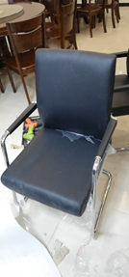 | 主铁架由一根35*2.0圆管加工而成，采用静电喷涂，涂层厚木板厚度为12mm左右，含水量≤12°，底部用实木皮9层加环保胶水用300吨压制成型，由PU材料发泡而成，面绵密度≥75kg/m3，泡绵回弹性可达95%，加厚耐用皮，厚度≥2mm，抗拉强度≥20kg；扶手套由PP+GF材质注塑而成，曲度依照人体工程学背部曲线设计。 |  | 张 | 2
 | 战斗班
21 | 休闲床一体床 | 2000*900 |  | 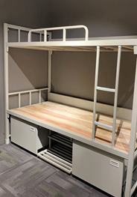 | 床体用料：床体选用国标型SPCC级优质方型钢管： 床腿用料：40*40MM*1.5MM 床帮用料：50*30*1.5MM 护栏用料：20*20*1.2MM 爬梯用料：20*20*1.5MM 床下抽屉：0.8MM 床板用料：实木1910*840*15mm。 床的宽度90公分，长度2米，高度1.8米，重量150公斤 |  | 张 | 8
22 | 衣柜 | 常规 |  | 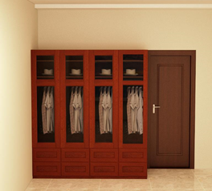 | 基材：采用优质环保E1级等同于大亚牌中密度纤维板，甲醛释放量≤3mg/100g，五金件：等同于海福乐牌优质名牌五金件。工艺要求：所有人造板件双饰面，隐蔽部位封闭处理，色泽均匀一致 |  | 张 | 4
22 | 学习桌 | 1000*750*500 |  | 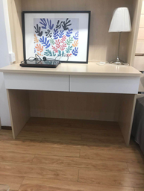 | 基材：三聚氰胺板 露水河牌E1 1220×2440×25（mm） 静曲强度14.8MPa,内结合强度0.30 MPa,含水率9%，密度0.66g/cm³，吸水厚度膨胀率1.0%，握螺钉力：板面1600N；板边1060N，表面胶合强度0.92MPa,甲醛释放限量＜0.3mg/L配件：优质五金配件 |  | 张 | 16
22 | 休闲椅 | 1010*585*680 |  | 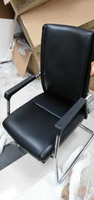 | 主铁架由一根35*2.0圆管加工而成，采用静电喷涂，涂层厚木板厚度为12mm左右，含水量≤12°，底部用实木皮9层加环保胶水用300吨压制成型，由PU材料发泡而成，面绵密度≥75kg/m3，泡绵回弹性可达95%，加厚耐用皮，厚度≥2mm，抗拉强度≥20kg；曲度依照人体工程学背部曲线设计。 |  | 张 | 16
 | 阅读室
23 | 阅读椅 | 常规 |  | 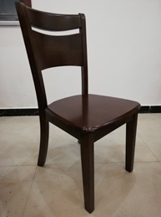 | 橡胶实木，甲醛释放含量≤1.5mg/L，符合国际标准。并经过防潮、防腐、防虫、干燥处理，油漆：采用环保型优质漆，绿色环保，五底三面。漆面无颗粒、无气泡、无渣点，颜色均匀。漆膜硬度≥2H，耐热性高，无毒无害无气味。 |  | 张 | 8
 | 学习室
24 | 会议桌 | 1400*500*760 |  | 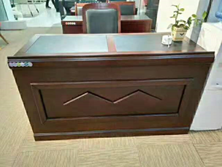 | 材质：选用进口橡木木皮，E1级密度板，甲醛释放含量≤1.5mg/L，符合国际标准。并经过防潮、防腐、防虫、干燥处理，抗弯力强，不易变形。油漆：采用环保型优质漆，绿色环保，五底三面。漆面无颗粒、无气泡、无渣点，颜色均匀。漆膜硬度≥2H，耐热性高.配件：采用优质五金配件，耐氧化、耐腐蚀，经久耐用。 |  | 张 | 3
25 | 学习桌 | 1200*500*760 |  | 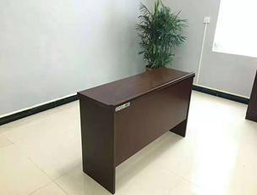 | 材质：选用进口橡木木皮，E1级密度板，甲醛释放含量≤1.5mg/L，符合国际标准。并经过防潮、防腐、防虫、干燥处理，抗弯力强，不易变形。油漆：采用环保型优质漆，绿色环保，五底三面。漆面无颗粒、无气泡、无渣点，颜色均匀。漆膜硬度≥2H，耐热性高.配件：采用优质五金配件，耐氧化、耐腐蚀，经久耐用。 |  | 张 | 24
26 | 学习椅 | 常规 |  | 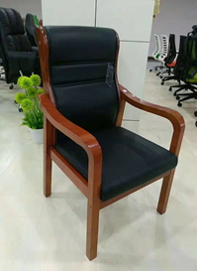 | 椅板、面料：采用多层薄木皮热压成型，厚度12mm，意大利黑色头西皮，厚度1.3-1.5mm 透气性好、回位伸缩性强， 泡棉：台湾“阿福洛”合成乳胶(PU)发泡一体成型泡棉，曲度依照人体工程学背部曲线设计。基材：采用上等木材为基材，经防腐、防虫处理,采用机械切片后,经高频模压成型，增强了 木材的机械性能，刚性强。 |  | 张 | 6
27 | 学习椅 | 常规 |  | 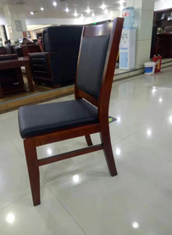 | 椅板、面料：采用多层薄木皮热压成型，厚度12mm，意大利黑色头西皮，厚度1.3-1.5mm 透气性好、回位伸缩性强， 泡棉：台湾“阿福洛”合成乳胶(PU)发泡一体成型泡棉，曲度依照人体工程学背部曲线设计。基材：采用上等木材为基材，经防腐、防虫处理,采用机械切片后,经高频模压成型，增强了 木材的机械性能，刚性强。 |  | 张 | 48
 | 会议室
28 | 会议桌 | 5米 |  | 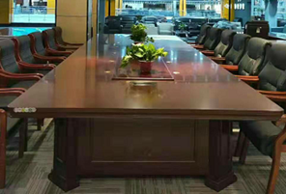 | 材质：选用进口橡木木皮，E1级密度板，甲醛释放含量≤1.5mg/L，符合国际标准。并经过防潮、防腐、防虫、干燥处理，抗弯力强，不易变形。油漆：采用环保型优质漆，绿色环保，五底三面。漆面无颗粒、无气泡、无渣点，颜色均匀。漆膜硬度≥2H，耐热性高.配件：采用优质五金配件，耐氧化、耐腐蚀，经久耐用。 |  | 张 | 1
29 | 会议椅 | 常规 |  | 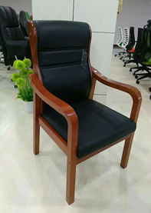 | 椅板、面料：采用多层薄木皮热压成型，厚度12mm，意大利黑色头西皮，厚度1.3-1.5mm 透气性好、回位伸缩性强， 泡棉：台湾“阿福洛”合成乳胶(PU)发泡一体成型泡棉，曲度依照人体工程学背部曲线设计。基材：采用上等木材为基材，经防腐、防虫处理,采用机械切片后,经高频模压成型，增强了 木材的机械性能，刚性强。  油漆及粘合剂：德国“IDOPA”品牌环保聚酯漆，五底三面，意大利威狮牌成型胶。 |  | 张 | 16
30 | 坐式大腿伸展练习器 |  |  | 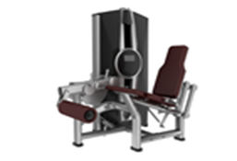 | 产品管材：3.5mm；采用高性能碳钢材质贯穿整个主体。同样的材质也应用于相应的支架，和连接配件及调整零件。喷漆技术：抗静电的喷漆。专业背垫：采用专业背垫，使用工业领域中8LB弹性高密度泡沫；传动钢索采用超强度钢丝绳；把手处有橡胶手把套是防磨耐用型材料；脚踏平台采用防滑材料制成的加固型橡胶模具；配重以及走线采用优质进口材料，确保器材的稳定，安全性； |  | 个 | 1
30 | 推胸练习器 |  |  | 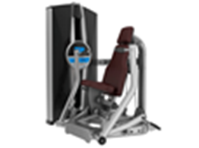 | 产品管材：3.5mm；采用高性能碳钢材质贯穿整个主体。同样的材质也应用于相应的支架，和连接配件及调整零件。喷漆技术：抗静电的喷漆。专业背垫：采用专业背垫，使用工业领域中8LB弹性高密度泡沫；传动钢索采用超强度钢丝绳；把手处有橡胶手把套是防磨耐用型材料；脚踏平台采用防滑材料制成的加固型橡胶模具；配重以及走线采用优质进口材料，确保器材的稳定，安全性； |  | 个 | 1
30 | 背肌练习器 |  |  | 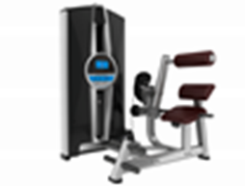 | 产品管材：3.5mm；采用高性能碳钢材质贯穿整个主体。同样的材质也应用于相应的支架，和连接配件及调整零件。喷漆技术：抗静电的喷漆。专业背垫：采用专业背垫，使用工业领域中8LB弹性高密度泡沫；传动钢索采用超强度钢丝绳；把手处有橡胶手把套是防磨耐用型材料；脚踏平台采用防滑材料制成的加固型橡胶模具；配重以及走线采用优质进口材料，确保器材的稳定，安全性； |  | 个 | 1
30 | 高拉练习器 |  |  | 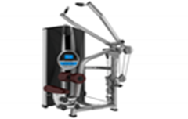 | 产品管材：3.5mm；采用高性能碳钢材质贯穿整个主体。同样的材质也应用于相应的支架，和连接配件及调整零件。喷漆技术：抗静电的喷漆。专业背垫：采用专业背垫，使用工业领域中8LB弹性高密度泡沫；传动钢索采用超强度钢丝绳；把手处有橡胶手把套是防磨耐用型材料；脚踏平台采用防滑材料制成的加固型橡胶模具；配重以及走线采用优质进口材料，确保器材的稳定，安全性； |  | 个 | 1
30 | 二头肌练习器 |  |  | 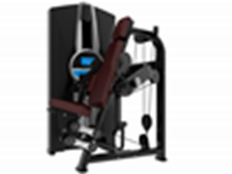 | 产品管材：3.5mm；采用高性能碳钢材质贯穿整个主体。同样的材质也应用于相应的支架，和连接配件及调整零件。喷漆技术：抗静电的喷漆。专业背垫：采用专业背垫，使用工业领域中8LB弹性高密度泡沫；传动钢索采用超强度钢丝绳；把手处有橡胶手把套是防磨耐用型材料；脚踏平台采用防滑材料制成的加固型橡胶模具；配重以及走线采用优质进口材料，确保器材的稳定，安全性； |  | 个 | 1
30 | 大飞鸟练习器 |  |  | 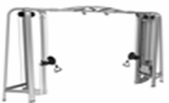 | 产品管材：3.5mm；采用高性能碳钢材质贯穿整个主体。同样的材质也应用于相应的支架，和连接配件及调整零件。喷漆技术：抗静电的喷漆。传动钢索采用超强度钢丝绳；把手处有橡胶手把套是防磨耐用型材料；脚踏平台采用防滑材料制成的加固型橡胶模具；配重以及走线采用优质进口材料，确保器材的稳定，安全性； |  | 个 | 1
30 | 平卧推举练习器 |  |  | 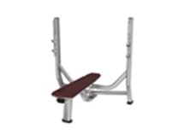 | 产品管材：3.5mm；采用高性能碳钢材质贯穿整个主体。同样的材质也应用于相应的支架，和连接配件及调整零件。喷漆技术：抗静电的喷漆。专业背垫：采用专业背垫，使用工业领域中8LB弹性高密度泡沫；把手处有橡胶手把套是防磨耐用型材料； |  | 个 | 1
30 | 可调腹肌练习器 |  |  | 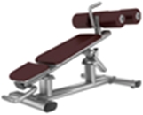 | 产品管材：3.5mm；采用高性能碳钢材质贯穿整个主体。同样的材质也应用于相应的支架，和连接配件及调整零件。喷漆技术：抗静电的喷漆。专业背垫：采用专业背垫，使用工业领域中8LB弹性高密度泡沫；把手处有橡胶手把套是防磨耐用型材料； |  | 个 | 1
30 | 可调式哑铃训练椅 |  |  | 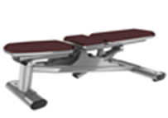 | 产品管材：3.5mm；采用高性能碳钢材质贯穿整个主体。同样的材质也应用于相应的支架，和连接配件及调整零件。喷漆技术：抗静电的喷漆。专业背垫：采用专业背垫，使用工业领域中8LB弹性高密度泡沫；把手处有橡胶手把套是防磨耐用型材料； |  | 个 | 1
30 | 动感单车 |  |  | 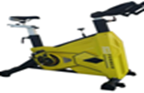 | 大三角结构有稳固的支撑；皮带传动、超静音；高强度亚克力材质；不锈钢管材；把手材质：握感舒适的一次成型包胶；.调节材质：不锈钢和烤漆 无极助力调节；中轴材质：超高钢号、45mm直径；曲柄材质：超厚钢板、激光切割、高温烤漆 |  | 个 | 4
30 | 炫跑跑步机（触屏）  安卓系统 可连WIFI  19寸显示屏 |  |  | 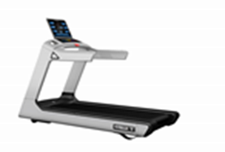 | 1.电机额定电压：AC:220v±10%（50HZ-60HZ)  2.电机峰值功率：7HP  3.速度范围: 1.0-20.0(KM/h)  4.坡度范围: (0-15)%  5.产品重量: 净重233kg  6.跑台面积: 1450mm*690mm  7.跑步机尺寸：长2.3m*宽0.92m*高1.63m  8.锻炼目标数据：时间 距离 卡路里  9.心率监控：手握心率  10.锻炼程序：预设程序，手工输入程序  11.语言选择：中文、英语、德语、意大利语  12.工作环境温度：0-40℃ |  | 个 | 4
30 | 中式黑八台球桌 |  |  | 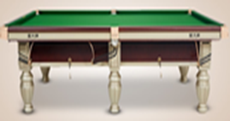 | 石板：中式青石板；滑道：中式四轨滑道；调平系统：中式钢架27点调平；材质：实木材质 |  | 个 | 2
30 | 篮球架 |  |  | 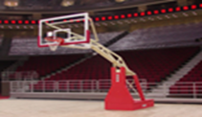 | 底座采用80*120*4mm方管拼接，立柱采用80*120*4mm方管焊接 ，探臂采用5mm钢板，采用双层高强度防爆钢化玻璃。 |  | 个 | 2
30 | 哑铃架 |  |  |  | 产品管材：3.5mm；采用高性能碳钢材质贯穿整个主体。同样的材质也应用于相应的支架，和连接配件及调整零件。喷漆技术：抗静电的喷漆；防滑处理。 |  | 个 | 1
30 | 哑铃 |  |  |  | 可配重至275kg；纯钢内心 |  | 个 | 1
30 | 杠铃片 |  |  |  | 包胶杠铃片，可配重至250kg |  | 个 | 1
30 | 奥林匹克杆 |  |  |  | 2200mm；纯钢材质 |  | 个 | 1
30 | 空调 |  |  |  | 制热量(不含电辅热)≥3500W，  制热功率(不含电辅热)≤1200，  电辅热≥1000W，  制冷量、制冷功率  制冷量≥3260W，  制冷功率≤1100  能效比（EER）≥3.20  循环风量≥600  噪音：  室内机噪音：≤43dB(A)，高风档  室外机噪音：≤52dB(A) |  | 个 | 13
30 | 空调 |  |  |  | 制热量(不含电辅热)≥7500W  制热功率(不含电辅热)≤2500，  电辅热≥1700W，制冷量、制冷功率  制冷量≥7000W，  制冷功率≤2400，  能效比（EER）≥2.98，  循环风量≥1050，  噪音：  室内机噪音：≤47dB(A)，高风档  室外机噪音：≤57dB(A) |  | 个 | 12
30 | 空调 |  |  |  | 制冷量：12000w 制热量:12500w+3500W(PTC)额定频率：50HZ最大输入功率：9000W |  | 个 | 16

